S
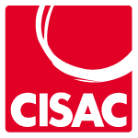 |  |  | 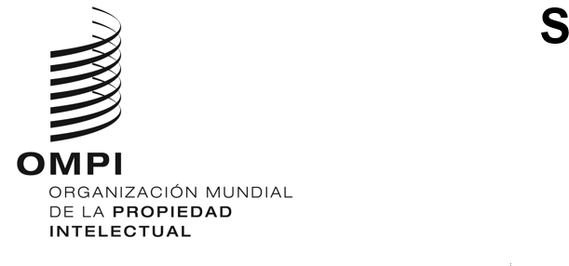
FORMACIÓN
WIPO/IPTK/GE/2/2022/1 pROV.
ORIGINAL: INGLÉS
FECHA: 20 de junio DE 2022
Sesión de formación virtual sobre fotografía y derecho de autor en el contexto del Concurso de fotografía de la OMPI para jóvenes de pueblos indígenas y comunidades locales 2021-2022
organizada por
la Organización Mundial de la Propiedad Intelectual (OMPI)
en cooperación con
la Confederación Internacional de Sociedades de Autores y Compositores (CISAC)
Ginebra (virtual), 22 de junio de 2022
PROGRAMA PROVISIONAL
preparado por la Oficina Internacional de la OMPI

Contexto: | Esta sesión virtual sobre fotografía y derecho de autor se ofrece en el contexto del Concurso de fotografía de la OMPI para jóvenes de pueblos indígenas y comunidades locales 2021-2022. La sesión se organiza específicamente para los participantes en el Concurso de fotografía de la OMPI.  El Concurso de fotografía de la OMPI pretende celebrar y dar a conocer la creatividad de las personas jóvenes de los pueblos indígenas y las comunidades locales, además de sensibilizarlas sobre cómo el derecho de autor permite proteger la creatividad expresada en sus fotografías.
Objetivos: | La sesión de formación virtual sobre fotografía y derecho de autor tiene como objetivo ofrecer a los participantes la oportunidad de:  - Adquirir conocimientos básicos sobre los principios, sistemas y herramientas del sistema de derecho de autor relacionados con la fotografía.  - Adquirir herramientas prácticas básicas sobre la manera de gestionar las fotografías protegidas por derechos de autor.  - Adquirir conocimientos básicos sobre los mecanismos de gestión colectiva vinculados a la fotografía y las artes visuales.

Miércoles, 22 de junio de 2022 (hora de Ginebra)

15.00 – 15.10 | Apertura
 | Facilitadora: | Sra. Anna Sinkevich, becaria de la OMPI en cuestiones indígenas, División de Conocimientos Tradicionales, Sector de Alianzas y Desafíos Mundiales, Organización Mundial de la Propiedad Intelectual (OMPI), Ginebra
 | Oradores: | Sr. Wend Wendland, director, División de Conocimientos Tradicionales, Sector de Alianzas y Desafíos Mundiales, OMPI, Ginebra  Dr. Urban Pappi, director general de la Sociedad Alemana VG BILD-KUNST, Bonn (Alemania), y miembro del Consejo de Administración de la Confederación Internacional de Sociedades de Autores y Compositores (CISAC),  Neuilly sur Seine (Francia)
15.10 – 15.20 | Breve reseña del concurso de fotografía de la OMPI
 | Oradora: | Sra. Anna Sinkevich
15.20 – 15.40 | Introducción al derecho de autor para jóvenes creadores e innovadores
 | Oradora: |  | Sra. Christina Langer, jurista adjunta, División de Derecho de Autor, Sector de Derecho de Autor e Industrias Creativas, OMPI, Ginebra
15.40 – 16.00 | Introducción práctica a la gestión colectiva
 | Orador: |  | Sr. Leonardo de Terlizzi, asesor jurídico principal Advisor, CISAC, Neuilly sur Seine (Francia)
16.00 – 16.20 | Gestión colectiva para la fotografía y las artes visuales
 | Oradora: |  | Sra. Fabiana Nascimento, directora ejecutiva, Associação Brasileira dos Direitos de Autores Visuais (AUTVIS),  Sao Paulo (Brasil)
16.20 – 16.50 | Turno de preguntas
 | Facilitadora: |  | Sra. Anna Sinkevich
16.50 – 16.55 | Observaciones finales
 | Oradora: |  | Sra. Anna Sinkevich
[Fin del documento]

